
Zprávičky – 27.4.2012

Co nás čeká příští týden?

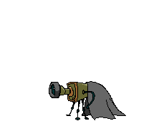
2.5. – 4.5.
na školní zahradě proběhne focení dětí (třídy i focení předškoláků na tablo). Informace ve třídě u paní učitelky.

PÁTEK – 4.5.
SOVIČKY za 35,- Kč
Na školní zahradě budou mít děti možnost si zblízka prohlédnout některé druhy soviček a dozvědět se od jejich chovatelů zajímavosti o jejich životě. V případě špatného počasí lze akci uskutečnit v budově MŠ.
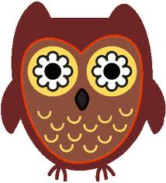

PONDĚLÍ 7.5.
Do 3.5.nahlaste docházku dětí před státním svátkem.

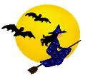

CO SE NÁM NEJVÍCE LÍBILO
NA ZAHRADNÍ SLAVNOSTI ??

Vítek Ch: líbila se mi pěkně vyzdobená zahrada
Ondra Č.: líbilo se mi, jak jsem lítal na koštěti
Vojta Ch.: jak jsme opékali a jak jsem se houpal na houpačce
Lukášek K.: mně se to nelíbilo, protože jsem si chtěl zahrát tenis s dědečkem
Adrian I.: mně se líbilo, jak jsme s tatínkem opékali a jak jsem byl na pyramidě
Viki: jak jsem malovala tričko a jak jsme opékali
Markétka H: líbily se mi mažoretky a jak jsme opékali
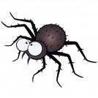
Markétka S: mě se líbilo, jak jsem se houpala na houpačce a jak nám taťka opekl špekáček
Adam H.: líbily se mi mažoretky
Mája S.: jak jsem lítala na koštěti
Andy M.: jak jsem tancoval
Linda S. : jak jsem lítala na koštěti
Dan B.: jak jsem tam viděl hezké čarodějnice
Evička N.: jak jsem tam zpívala
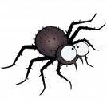

SLUNÍČKA

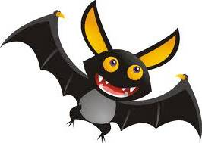
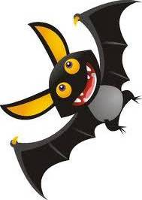
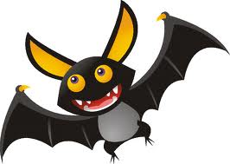

CO SE NÁM NEJVÍCE LÍBILO
NA ZAHRADNÍ SLAVNOSTI ??

Adámek N.: jak jsme tam s klukama pořád běhali kolem chatky
Filípek K.: jak se tam kupovaly ty hračky
Ondrášek V.: mně se tam líbil ten tanec
Honzík W.: jak jsem s klukama lítal kolem chatky a jak jsem si koupil motorku
Mikulášek K.: jak jsem tancoval a jak ti kluci a holky tancovali
Petruška H.: mně se nejvíc líbila ta mažoretka s hůlkou
Baruška S.: jak jsem jedla ty špekáčky a jak jsem tam lítala
Kubíček U.: ta raketa co mi tatínek koupil
Lucinka F.: jak jsem tam papala ty špekáčky
Terezka M.: ty mažoretky jak tančily
Štěpánka B.: taky mažoretky a takové lízátko
Pepíček Ž.: mně se líbilo to táboření
Kristýnka V.: úplně všechno
Tomášek B.: ti chlapi s lektvary
Adámek P.: mně taky úplně všechno
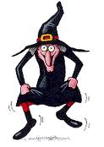
Klárka H.: houpání na té veliké kruhové houpačce co je jako pavučina
Tomášek O.: já jsem si rozbil auto…

VČELIČKY
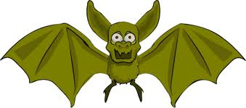

CO SE NÁM NEJVÍCE LÍBILO
NA ZAHRADNÍ SLAVNOSTI ??

Jareček T.: líbilo se mi, že jsem se tam setkal se školákem Markem
Tom J.: čaroděj, který se učil létat na koštěti, mažoretky Indiánky
Lukáš H.: léčivé lektvary, které nás promění v koně
Monika B.: mažoretky měly pěknou hudbu a dokázaly udělat šňůru, líbilo se mi malování triček
Filip.: všechno a setkání s Markem
Vendulka Z.: že jsem mohla tancovat s Amálkou
Amálka: tanec mažoretek a tancování s Vendulkou
Pavlík S.: zdobení zahrady a opékání
Dominika S.: tanec mažoretek
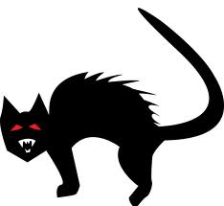
Kubík.: opékání a kouzelný nápoj
Ondra V.: obchod a čarodějové
Víťa R.: všechny masky a opékání
Natálka T.: obchod, masky a tancování
Nicol J.: tancování a masky
Vojta K.: že jsem tam byl s mámou
Natálka C.: tanec mažoretek a masky

BERUŠKY

